
Tema
MANUAL DE USUARIO - TG1.1 EUREKABANK SOAP JAVA CON BDD LOCAL

Autores
MIRANDA CREAMER ALISON SOLANGE
MORAN PALOMO LENIN DAVID
VIVANCO RAZA GABRIEL NICOLAS

Tutor
Ing. Eduardo Mauricio Campaña Ortega
MIS.MDU.CCNA.CCIA.
PhD. (c) Ingeniería de Software PhD. (c) Seguridad Información

Fecha
05/11/2026

ÍNDICE DE CONTENIDOS
ÍNDICE DE CONTENIDOS 1
ÍNDICE DE FIGURAS 1
ÍNDICE DE TABLAS 1
Introducción 2
Antes de empezar 2
Iniciar sesión 2
Cuentas 3
Movimientos 3
Operar 4
Depósito 4
Retiro 5
Transferencia 6
En el celular 6
Mensajes frecuentes 7

ÍNDICE DE FIGURAS
Ilustración 1. Inicio de sesión (la web; el escritorio y el móvil usan el mismo diseño) 2
Ilustración 2. Inicio de sesión del escritorio 3
Ilustración 3. Cuentas 3
Ilustración 4. Movimientos 4
Ilustración 5. Formulario de operaciones 5
Ilustración 6. Resultado de una operación 5
Ilustración 7. Cuentas en el móvil 6
Ilustración 8. Operar en el móvil 7

ÍNDICE DE TABLAS
Tabla 1. Mensajes del sistema 7

Introducción
EurekaBank permite consultar las cuentas de los clientes, ver sus movimientos y registrar depósitos, retiros y transferencias. Se puede usar desde la consola, el escritorio, el navegador web o el celular: en todos se ve y funciona igual.

Antes de empezar

• El servidor y la base de datos deben estar encendidos (los enciende quien administra el sistema).

• Usuario de demostración: lmoran, clave Eureka2026!.

• Si el servidor está en otro equipo, abra "Servidor" en el inicio de sesión y escriba su dirección, por ejemplo http://IP_DEL_SERVIDOR:8080/WS_EurekaBank_SOAPJAVA_GR07/WSEurekaBank.

Iniciar sesión
Escriba su usuario y su clave y presione Ingresar. Si algún dato es incorrecto verá el mensaje "Usuario o clave incorrectos". Si no se puede conectar, verá un aviso con la dirección del servidor.
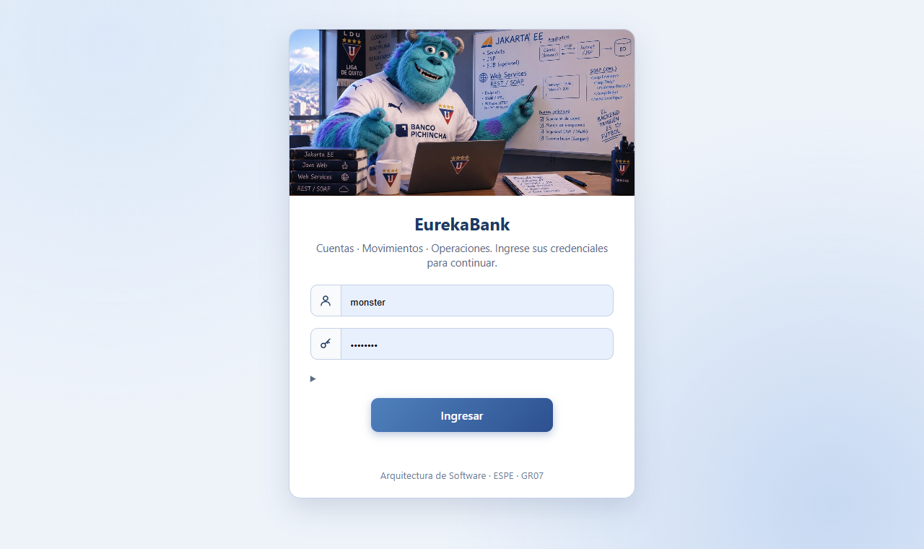
Ilustración 1. Inicio de sesión (la web; el escritorio y el móvil usan el mismo diseño)
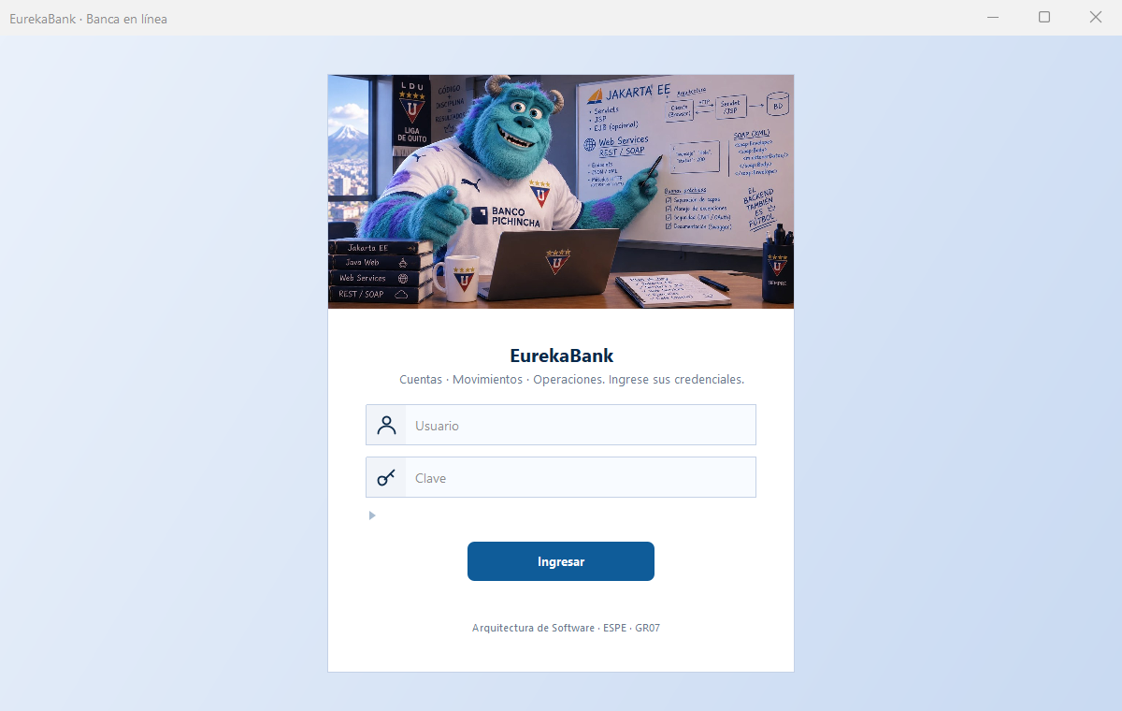
Ilustración 2. Inicio de sesión del escritorio

Cuentas
La opción Cuentas muestra una tarjeta por cada cuenta activa con el nombre del cliente, la moneda, el saldo y sus datos de contacto. El botón "Ver movimientos" lleva directo a los movimientos de esa cuenta.
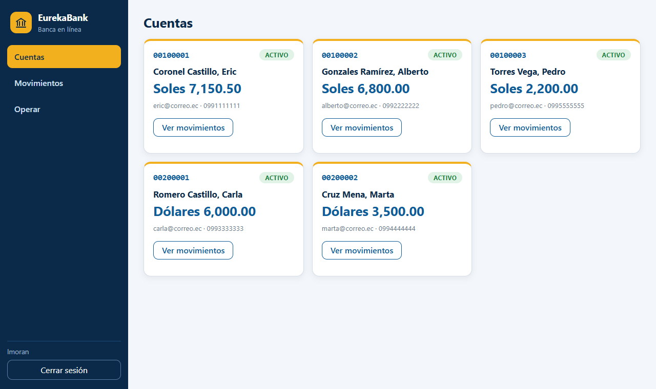
Ilustración 3. Cuentas

Movimientos
Elija una cuenta (o "Todas las cuentas"). La tabla muestra fecha, tipo, importe, saldo después del movimiento y la cuenta de referencia en las transferencias. Las entradas se ven en verde con + y las salidas en rojo con −.
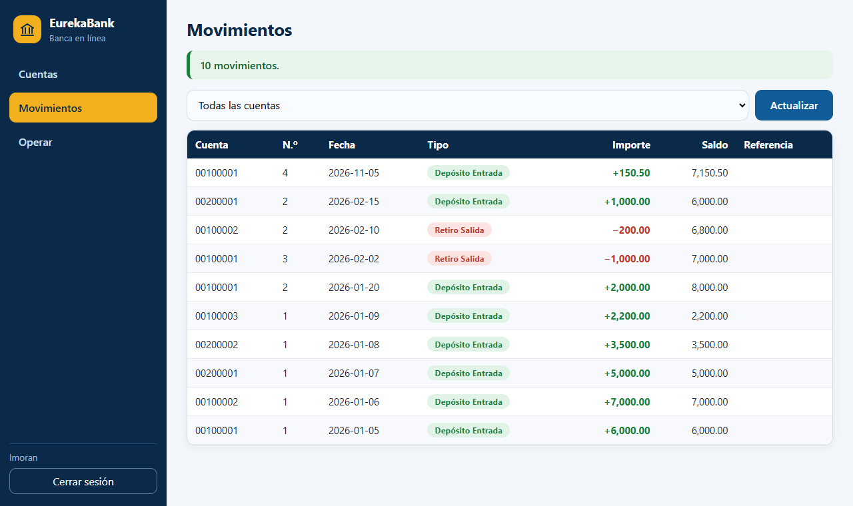
Ilustración 4. Movimientos

Operar

Depósito

1. Elija Depósito, la cuenta e ingrese el importe.

2. Presione "Registrar depósito".

3. Verá el mensaje de éxito y el saldo actualizado en Cuentas.
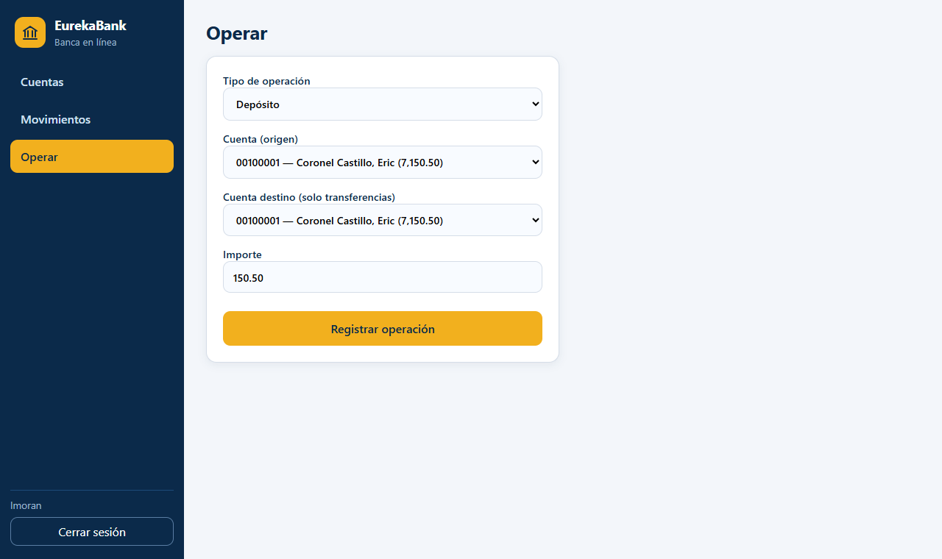
Ilustración 5. Formulario de operaciones
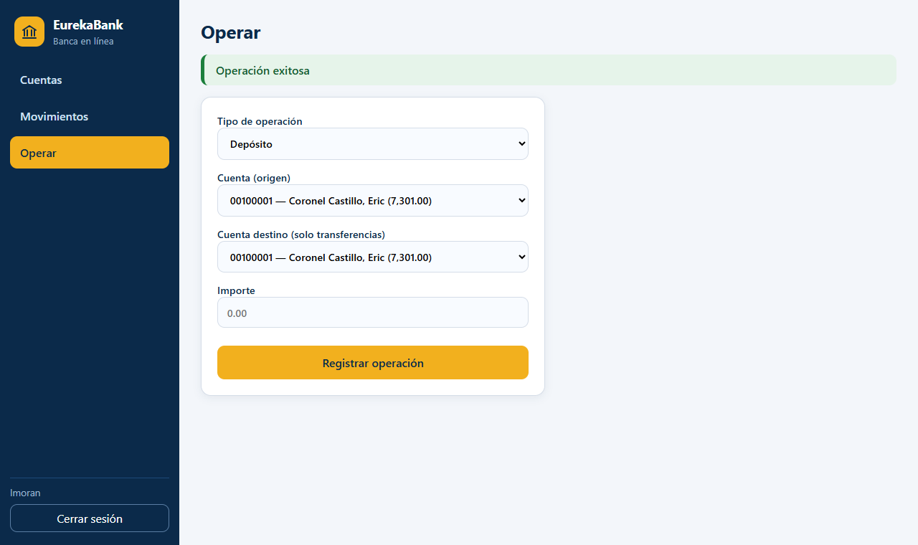
Ilustración 6. Resultado de una operación

Retiro

1. Elija Retiro, la cuenta e ingrese el importe.

2. Presione "Registrar retiro".

3. Si el saldo no alcanza verá "Saldo insuficiente" y no se cambia nada.

Transferencia

1. Elija Transferencia, la cuenta de origen y la de destino.

2. Ingrese el importe y presione "Registrar transferencia".

3. La transferencia se hace completa o no se hace: si algo falla, ninguna cuenta cambia.

En el celular
El móvil tiene el mismo contenido; el menú pasa a la parte de abajo de la pantalla.
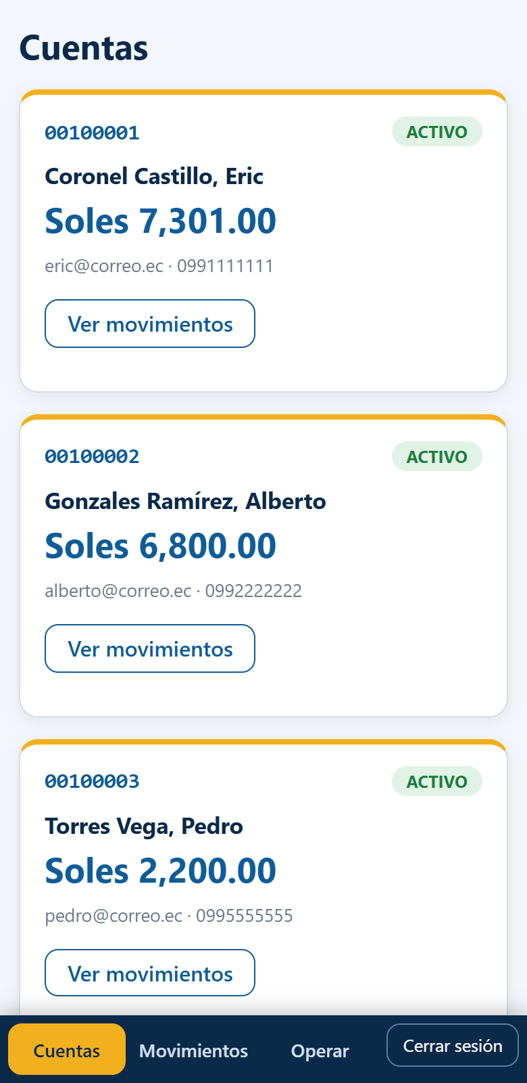
Ilustración 7. Cuentas en el móvil
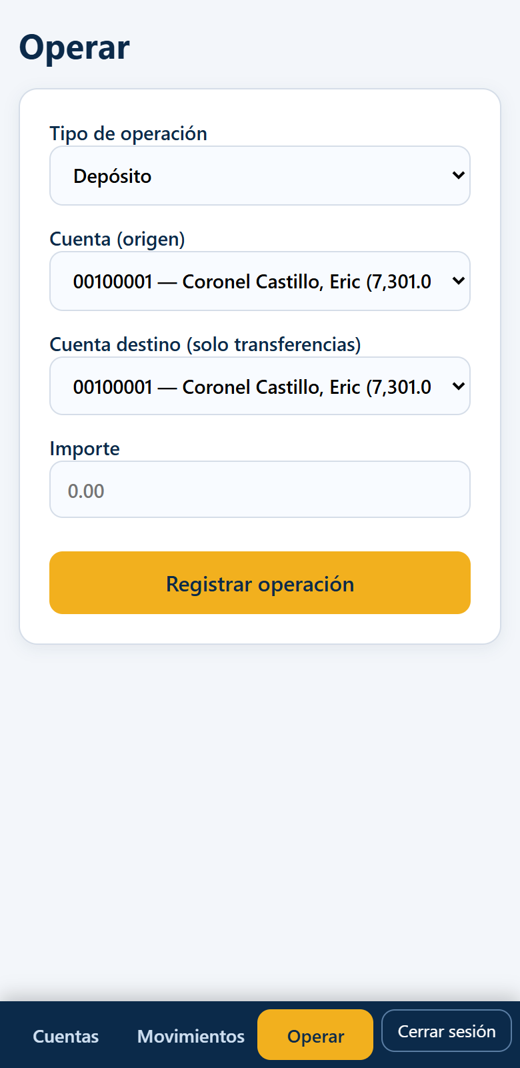
Ilustración 8. Operar en el móvil

Mensajes frecuentes
Mensaje | Qué significa
Usuario o clave incorrectos | Revise los datos; la clave distingue mayúsculas.
No se pudo conectar con el servidor | El servidor está apagado o la dirección es incorrecta.
Saldo insuficiente en la cuenta ... | La cuenta no tiene dinero suficiente para el retiro o la transferencia.
La cuenta ... no existe / no está activa | Verifique el número; las cuentas anuladas no operan.
El importe debe ser mayor a 0 | Escriba un valor positivo, por ejemplo 150.50.

Tabla 1. Mensajes del sistema

